Министерство образования и науки Республики Татарстан
ГАПОУ «Казанский политехнический колледж»

Методическая разработка внеклассного мероприятия по математике
«Математика с увлечением!»

Разработал:
преподаватель математики
Тазетдинова Алия Азатовна

Казань 2019

Пояснительная записка.
«Предмет математики настолько серьезен,
что полезно не упускать случаев
делать его немного занимательным»
Б. Паскаль
Внеклассная работа преподавателя математики - это часть учебно-воспитательной работы. Она способствует развитию способностей студентов, углубляет их знания, расширяет кругозор и самое главное развивает интерес к дисциплине «Математика». В настоящее время очень много разных видов внеклассной работы по математике: кружки, олимпиады, КВН, математические эстафеты, викторины, проекты. Такие виды внеклассной работы обычно охватывают студентов, имеющих хорошие способности в математике, но не позволяют вовлечь всех студентов с разным уровнем знаний, что может привезти к потере интереса к математике, не вовлеченных студентов. На предметной неделе существуют внеклассные мероприятия, в которых вовлечены большинство студентов с разными способностями и интересами. В данной разработке представлен конспект внеклассного мероприятия — математической викторины среди студентов 1 курса.
Материал данного конспекта можно использовать, и во внеклассной деятельности, и на уроках математики в целях развития познавательного интереса студентов к изучаемой дисциплине.

Краткая характеристика содержания внеклассного мероприятия
«Математика с увлечением!»

Задачи:
- Повышение уровня математического мышления;
- Расширение кругозора, углубление теоретических знаний;
- Повышение уровня мотивации к дисциплине математики;
- Способ организации свободного времени студентов;
- Формирование умений коллективного поиска ответов на вопросы, сплочение коллектива;
- Формирование дружеских, товарищеских взаимоотношений.
Цели:
- Использование инновационных технологий в проведении мероприятия;
- Развитие логического мышления, быстроты реакции, внимания;
- Формировать познавательную активность;
- Учить студентов совместной деятельности, формировать дисциплинированность;
- Воспитание чувства ответственности, коллективизма и взаимопомощи, коммуникативных навыков, артистизма, эстетического вкуса;
- Повышение значимости дисциплины математики, мотивацию обучения.

Тип мероприятия:
- по предметной области: математическая;
-по характеру педагогического процесса — обобщающая игра;
- по области деятельности — интеллектуальная.

Предварительная работа:
- выбор темы мероприятия;
- ознакомление с методической и научной литературой по тематике мероприятия;
- составление окончательного плана и сценария мероприятия;
- деление студентов на команды, выбор названия команд;
- разработка презентации;
- разработка викторины в в приложении Kahoot;
- сбор необходимого для проведения мероприятия материала;
- оформление доски — нарисовать цветными мелками три дерева;
- подготовка оборудования для конкурсов;
- расстановка столов;

План мероприятия:
1). Организационный момент.
- Вступительное слово преподавателя. Сообщение темы и постановка цели мероприятия. Знакомство с жюри.
2). Ход мероприятия.
1 конкурс - Приветствие команд (название команды, девиз, эмблема)
2 конкурс - «Дерево знаний»
3 конкурс - «Таинственный ящик»
4 конкурс Капитанов в приложении Kahoot
5 конкурс «Таблица умножения»
Минутка отдыха «Смех продлевает жизнь»
6 конкурс «Геометрические фигуры»
конкурс со зрителями «Самый быстрый и эрудированный»
7 конкурс «Домашнее задание»
8 конкурс «Графики» на интерактивной доске SMART Notebook 10
3) Заключение. Подведение итогов. Рефлексия. Награждение победителей.

Правила игры:
Задача каждой команды набрать большее количество баллов. Для этого им нужно правильно выполнить задания. Участники команд выбираются заранее. Преподаватель задает вопросы одновременно для всех команд, также вопросы появляются на экране. Подсчет баллов ведет жюри, в конце игры баллы суммируются. Команда, набравшая большее количество баллов объявляется победителем.
Внеклассное мероприятие проводится для студентов 1 или 2 курсов. В игре участвуют несколько команд по 6 человек, у каждой команды выбраны свои зрители, которые участвуют в специальном конкурсе. Зритель, ответив правильно на вопрос получает медаль, которую он может передать своей команде в качестве балла.

Оборудования: компьютер, проектор, презентация, эмблемы для членов команд, карточки с заданиями, викторина для конкурса капитанов в приложении Kahoot, мобильные телефоны, интерактивная мультимедийная доска SMART Notebook 10, развертки для создания геометрических фигур, черный ящик, презентация к мероприятию, трубочки для питья сока, карточки

Межпредметная связь: информатика, литература, инженерная графика, физика.

Ход мероприятия.
Добрый день! Сегодня мы с вами поиграем в викторину, посвященную математике - царице всех наук. Математика очень важная наука, без нее не обходится не один человек в этом мире, вне зависимости от профессии и возраста. Она развивает важные качества у человека: логическое мышление, находчивость и смекалку; сосредоточенность, устойчивое внимание; умение сравнивать, сопоставлять; хорошую память; способность к творчеству и научной фантазии; умение оценивать результаты; интуицию и тд
Я хочу, чтобы вы убедились, что математику можно изучать с увлечением, интересом.

Уравнения решать, радикалы вычислять –
Интересная у алгебры задача!
Интегралы добывать,
Дробь делить и умножать
Постараешься – придёт к тебе удача!
Геометрия нужна, но она ведь так сложна!
То фигура, то тела - не разберёшься.
Аксиомы там нужны,
Теоремы так важны,
Их учи – и результата ты добьёшься!

1. Приветствие команд (название команды, девиз, эмблема)

2. Конкурс «Дерево знаний»
На доске разноцветными мелками нарисовано 3 дерева, вместо ветвей которого написаны название формул, например дискриминант. Каждой команде раздаются на листочках формулы, они должны закрыть названия правильными формулами. В результате должно получится дерево с листочками.
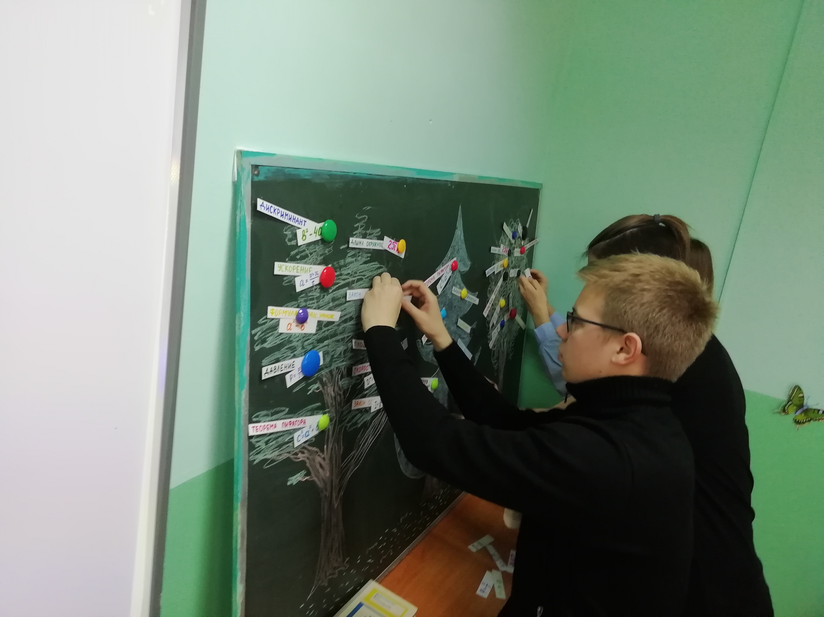
Площадь круга | S=πR²
Дискриминант | b² - 4 ac
Дина окружности
Куб разности
Теорема Пифагора
Основное тригонометрическое тождество

3. Конкурс «Таинственный ящик»
Студенты угадывают на ощупь, что находится в черном ящике. Каждой команде по 3 предмета. Выбрав предмет участник должен рассказать про него и где он применяется в жизни. Например, геометрические фигуры (куб, цилиндр и тд), логарифмическая линейка, транспортир, циркуль и тд)
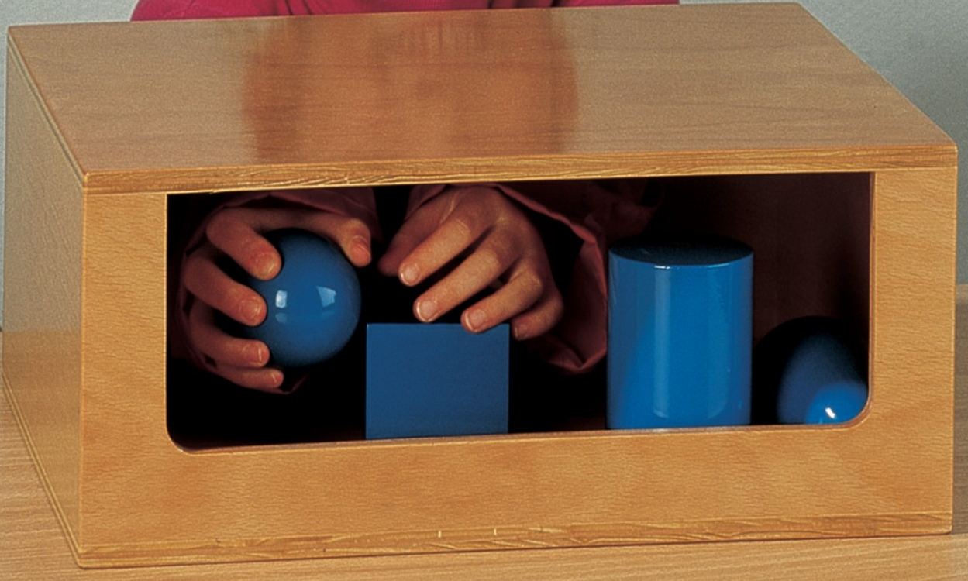
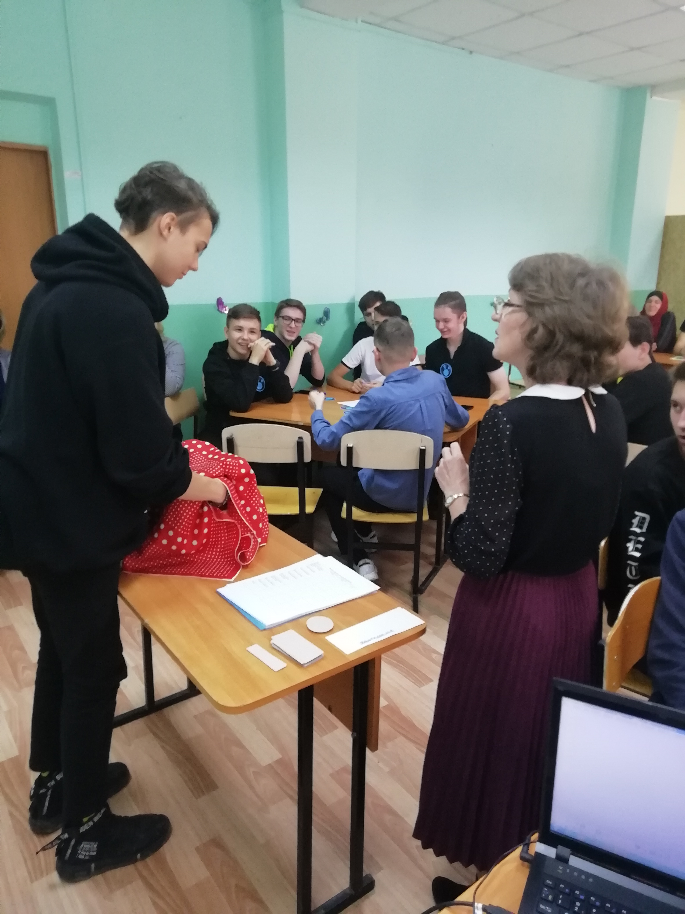
4. Конкурс капитанов.
Викторина с применением инновационных, дистанционных технологий (электронное тестирование – игра), с использованием приложения KAHOOT — ПРОГРАММА ДЛЯ СОЗДАНИЯ ВИКТОРИН, ДИДАКТИЧЕСКИХ ИГР И ТЕСТОВ.
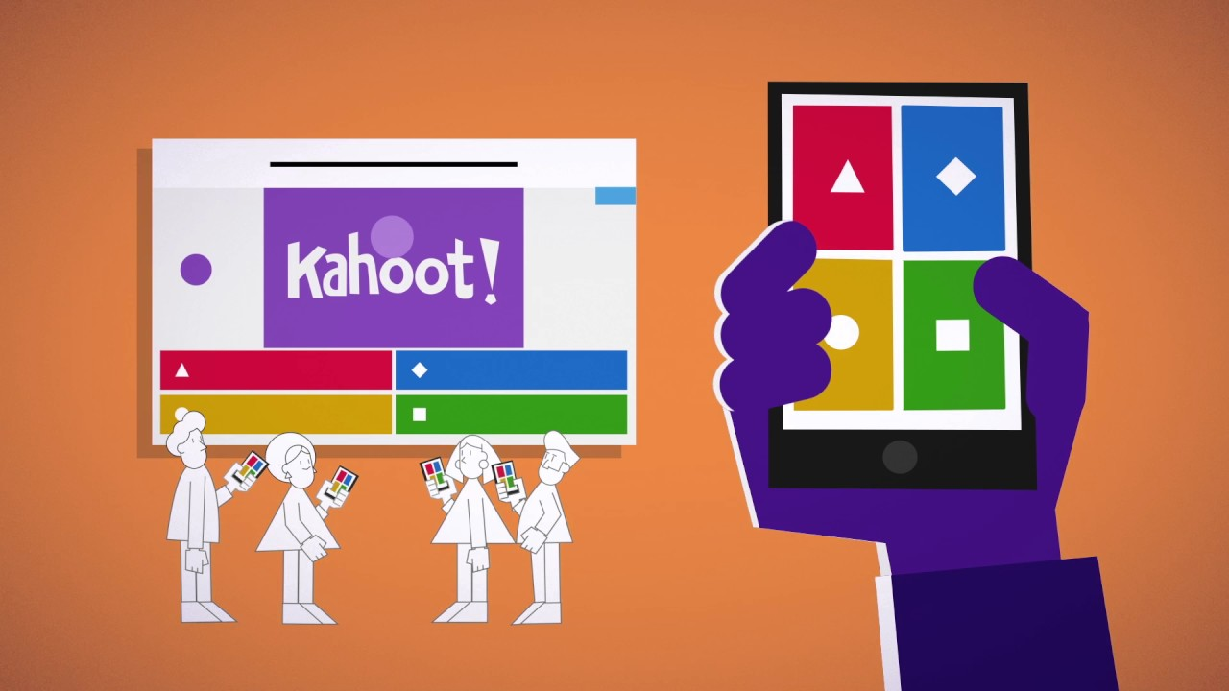
Преподаватель заранее подготовил в этой программе игру с вопросами по пройденным темам и указывая правильные ответы. Каждый капитан запускает это приложение в своем телефоне или на компьютере (ноутбуке), главное чтобы было соединение с сетью Интернет. Преподаватель указывает пин-код игры, студенты начинают быстро отвечать на вопросы. На экране видно, кто побеждает после каждого вопроса и количество баллов, которые они набирают. На каждый вопрос уделено определенное количество времени 30 секунд.

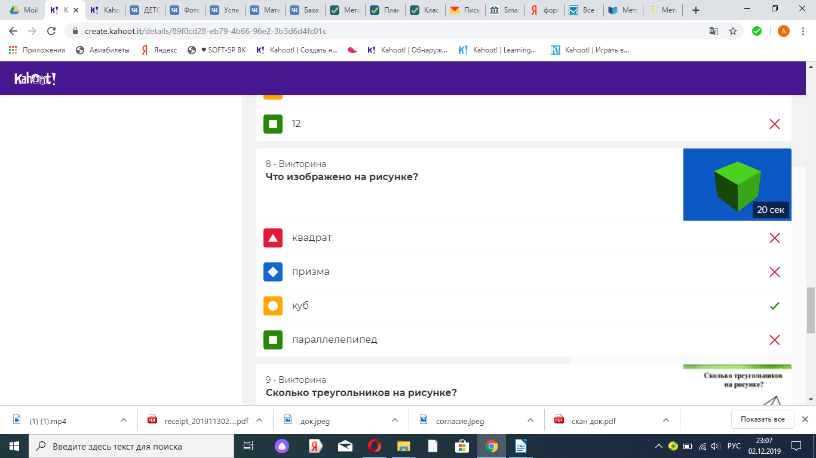
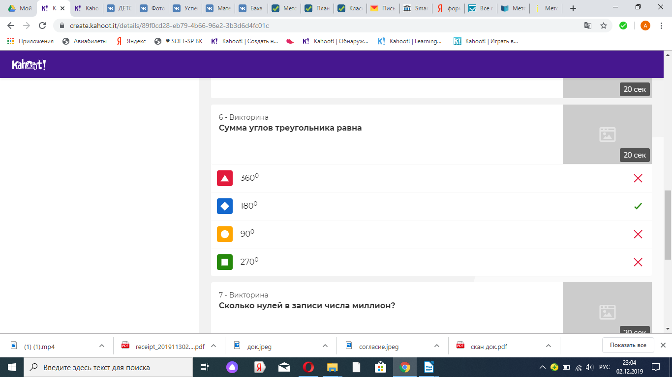

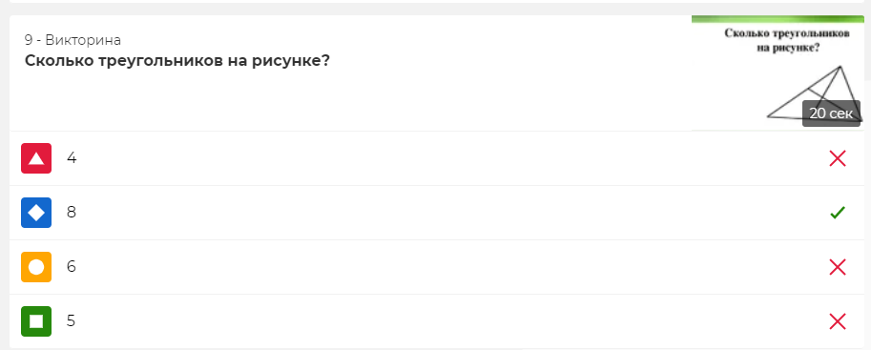
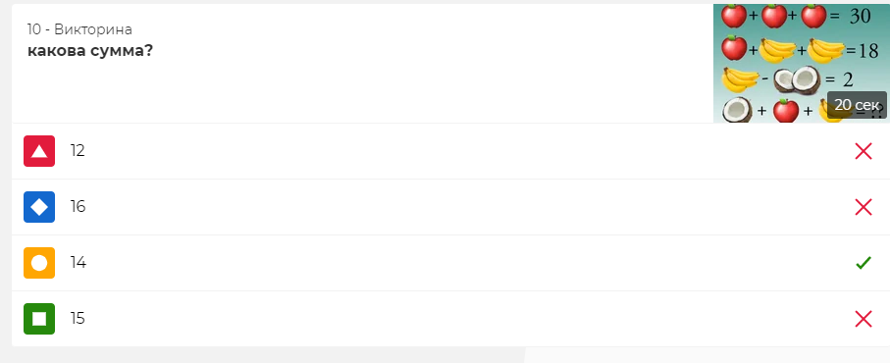

5. Конкурс «Таблица умножения»
Выбранный участник из каждой команды должен на время 45 секунд ответить по карточкам таблицу умножения. Чем больше правильных ответов таблицы умножения, тем выше балл.
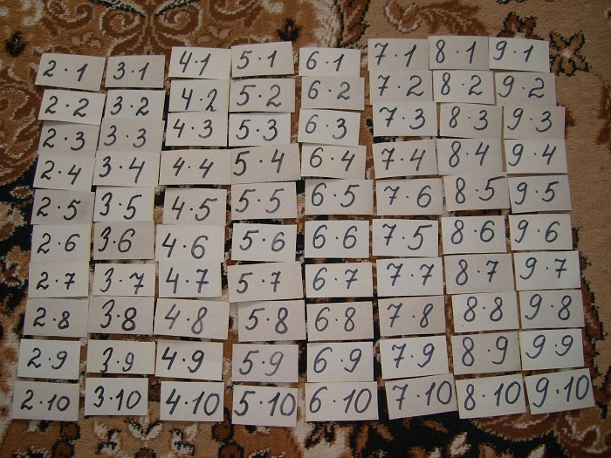
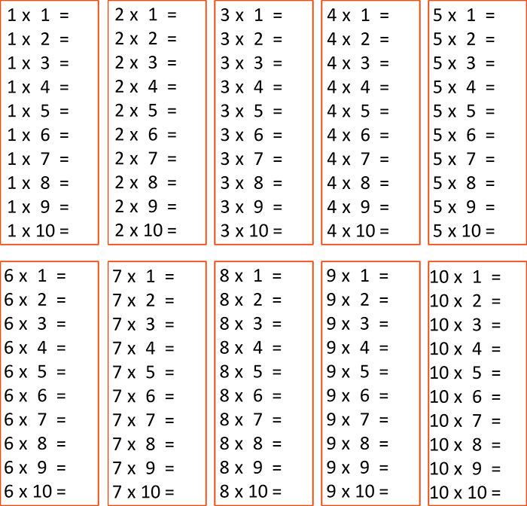

Минутка отдыха и смеха. (смешной видеоролик, связанный с математикой и физикой) — команда КВН Триод и Диод «Формула Эйнштейна» - 2 мин
https://www.youtube.com/watch?v=Ym2IO1kWPsA&t=1s
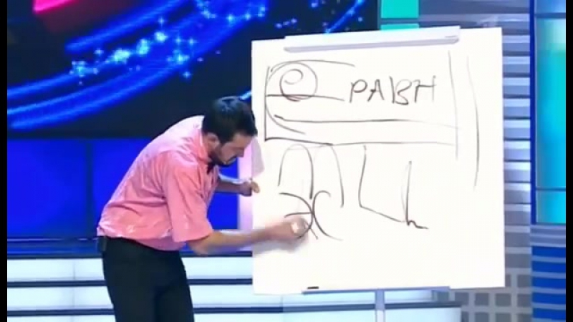
6. Конкурс «Геометрические фигуры»
Каждой команде предоставляются одинаковое количество трубочек для питья сока, из них нужно составить как можно больше геометрических фигур, сгибая только в том месте, где можно. (Планиметрия)

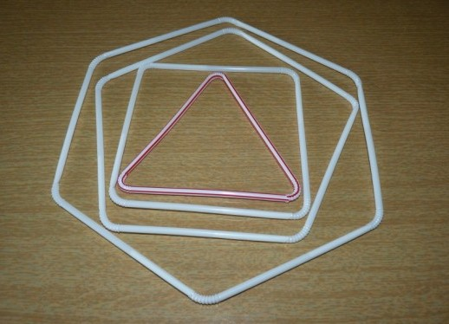
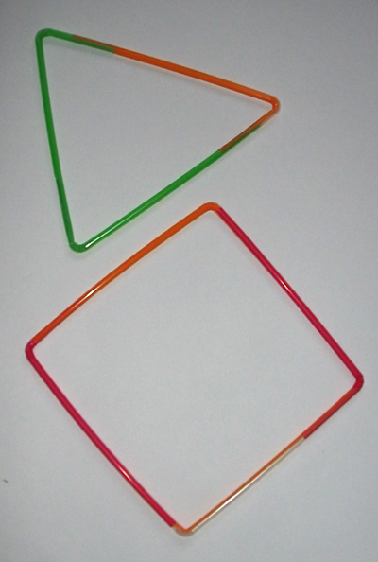

Каждой команде представляются лекала на выбор (развертка) из цветного картона, клей, ножницы. Каждая команда должна сконструировать индивидуальную геометрическую объемную фигуру. Например, цилиндр. (Стереометрия)
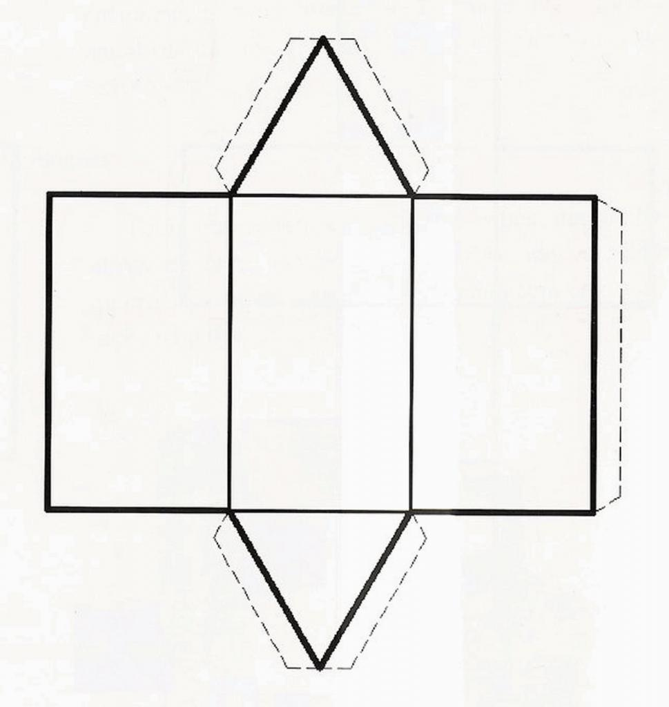
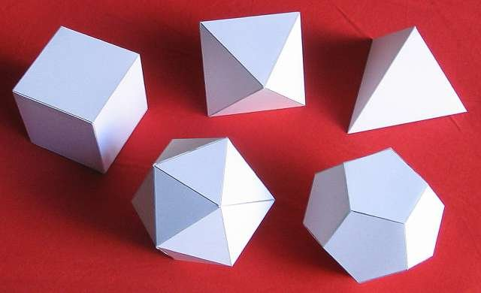
7. Конкурс со зрителями. (Приложение №1)
Проводится в момент конструирования геометрических фигур (шестого конкурса). Задаются интересные логические вопросы зрителям. За правильный ответ выдаются медали, которые они могут передать своей команде, увеличивая балл своей команды.
8. Конкурс «Домашнее задание»
Каждая команда должна показать математический фокус, интересный опыт, эксперимент. (например, фокус с числами, определение объемов сыпучих, жидких веществ и тп)
9. Конкурс «Графики»
Каждая команда выбирает задание на карточках с графиком функции. Построить графики функций с помощью таблицы на интерактивной мультимедийной доске SMART Notebook 10.
Вставка графиков в декартовой системе координат можно поместить на страницу график в декартовой системе координат. Можно вставить график в декартовой системе координат с настройками по умолчанию или создать график со своими осями и вставить его. Нажмите "Графики" , затем "Декартовые" . Появится график в декартовой системе координат. После вставки системы координат в него можно добавлять точки. Можно создать таблицу значений и построить на основе этих значений график. Нажмите "Таблицы графиков" , появится сетка. Перемещайте указатель по сетке, чтобы выбрать количество строк, из которых должна состоять таблица. Ячейки сетки соответствуют ячейкам создаваемой таблицы. На странице появится таблица. Введите значения в ячейки таблицы, предварительно посчитав. Выделите таблицу. Нажмите на стрелку меню формулы и выберите "Математические действия" > "Создать график".
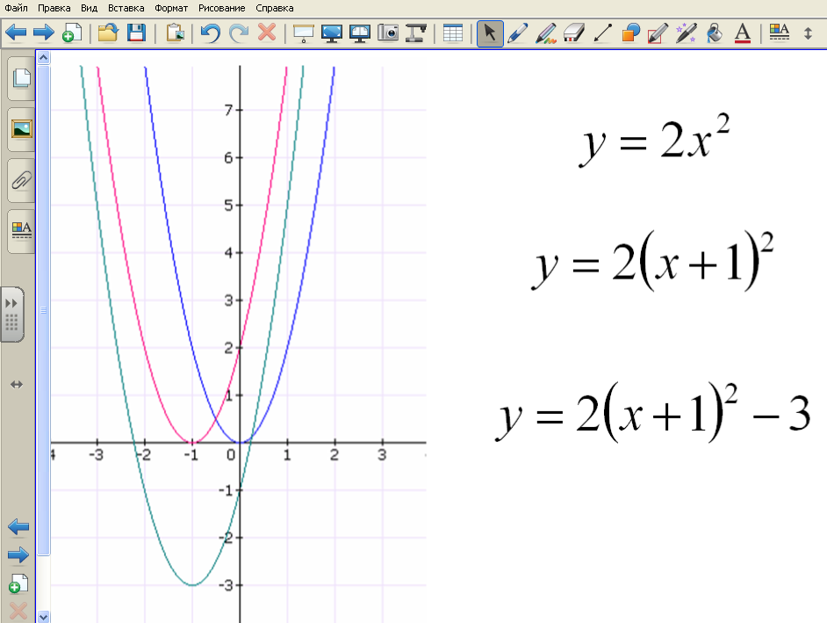

10. Подведение итогов. Рефлексия. Награждение команд.
Математика — это то, с помощью которого человек познает и покоряет окружающий мир. Любите математику!
Жюри объявляет результаты. Награждаются команды за победу и за участие.
Нам без математики нельзя,
Математика для нас важна -
Делает нас сильными и мудрыми она.
Снова всех сплотила нас она,
В этом зале вместе собрала.
Математика везде нужна,
Помогает в жизни нам она,
Корабли водить на море, строить города.
Будем с математикой дружить,
Интересней будет в жизни жить.
На этом наше мероприятие подошло к концу. Спасибо всем за работу!

Вывод:
Математика важна для развития в целом студентов! Она задает стандарты правильного, рационального мышления на всю жизнь вперед! Дает огромный толчок для умственного развития. И для того, чтобы показать значимость, поддерживать и развивать интерес студентов к математике, нужно вовлекать их во внеурочную деятельность, где студенты могут посмотреть на эту дисциплину другими глазами, увидеть, на сколько она значима, интересна и многообразна.

Литература
1. Альхова З.Н., Макеева А.В. «Внеклассная работа по математике» Саратов, 2003.
2. Ю.Н. Макарычев, Н.Г. Миндюк Алгебра: учебник для 9 класса общеобраз. учреждений. - М: Просвещение, 2016 г
3. https://infourok.ru
4. Шустер Ф.М. материал по внеклассной работе. Математика. Минск. 1984.

Приложение № 1

Вопросы для зрителей

Направленный отрезок (вектор)
Сумма углов любого треугольника (180 градусов)
Что можно видеть с закрытыми глазами? (сон)
Сколько килограммов в половине тонн? (500кг)
Как называется прибор для измерения углов? (транспортир)
Часть у растений и уравнений? (корень)
Сколько граней у куба? (6)
Сколько человек в квартете? (4)
Под каким деревом спит заяц в лесу во время дождя? (под мокрым)
Чем кончается лето и начинается осень? (буква О)
В каком месяце люди меньше всего разговаривать? (февраль)
Маленький, серенький, на слона похоже кто это? (слоненок)
Что теплее шубы? (2 шубы)
Каких камней в море нету? (сухих)
Сколько раз в году встает солнце? (365)
Сколько лет просидел на печи Илья Муромец?
Что такое чертово дюжина?
Что такое чертова дюжина? 13
Сколько орехов в пустом стакане? 0
Соперник нолика? Крестик
Сколько граней у шестигранного карандаша? 8
Ближайшее к Земле небесное тело? Луна
Что говорит на всех языках? эхо

